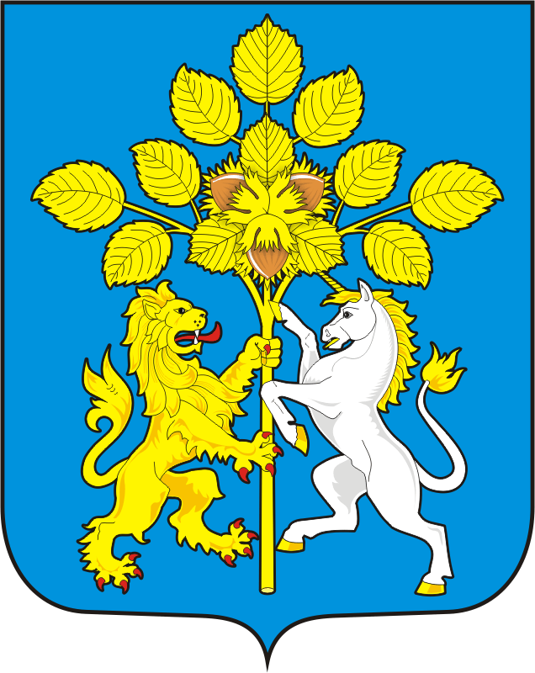

СОВЕТ ДЕПУТАТОВ муниципального образования СПАССКОГО сельсовет Саракташского района оренбургской области
первый созыв

Р Е Ш Е Н И Е
Двадцать девятого заседания Совета депутатов
Спасского сельсовета первого созыва

29 октября 2018 г с. Спасское
№ 124

О назначении и организации публичных слушаний по проекту Устав муниципального образования Спасский сельсовет Саракташского района Оренбургской области

В целях приведения Устава муниципального образования Спасский сельсовет Саракташского района Оренбургской области в соответствие с действующим законодательством, руководствуясь статьями 28, 43, 44 Федерального закона от 06.10.2003 № 131-ФЗ «Об общих принципах организации местного самоуправления в Российской Федерации», ст.14 Устава Спасский сельсовета, Положением «Об организации и проведении публичных слушаний на территории Спасского сельсовета»,

Совет депутатов Спасского сельсовета

РЕШИЛ:

- Утвердить проект «Решения Совета депутатов о принятии Устава муниципального образования Спасский сельсовет Саракташского района Оренбургской области» согласно приложению №1.
- Утвердить «Порядок участия граждан в обсуждении проекта Устава муниципального образования Спасский сельсовет Саракташского района Оренбургской области и учета предложений по данному проекту» согласно приложению №2.
- Вынести на обсуждение жителей муниципального образования Спасский сельсовет Саракташского района Оренбургской области:
- проект Устава муниципального образования Спасский сельсовет Саракташского района Оренбургской области» и назначить дату и место проведения публичных слушаний по проекту - 12 ноября 2018 года в 18 часов 30 минут в здании Спасского СДК по адресу: Оренбургская область, Саракташский район, с. Спасское, ул. Лесная, д. 103.
- Сформировать для подготовки и проведения публичных слушаний оргкомитет в количестве трёх человек в следующем составе:
- Николаева С.С. -специалист 1 категории администрации МО Спасский сельсовет, главный бухгалтер, Копейкина О.М.-специалист администрации МО Спасский сельсовет, Николаев Н.А.- депутат Спасского сельсовета.
Обнародовать проект «Устава муниципального образования Спасский сельсовет Саракташского района Оренбургской области» и «Порядок участия граждан в обсуждении проекта Устава муниципального образования Спасский сельсовет Саракташского района Оренбургской области» и опубликовать их на официальном сайте администрации Спасского сельсовета http: admspasskoe.ru.
6. Определить местом сбора предложений и замечаний всех заинтересованных лиц по проекту в здании администрации Спасского сельсовета (с. Спасское, ул. Лесная, д. 103) и установить срок подачи замечаний и предложений до 12 ноября 2018 г. .
7. Назначить лицом, ответственным за сбор и обобщение предложений и замечаний населения по проекту Устава муниципального образования Спасский сельсовет Саракташского района Оренбургской области, Копейкину О.М. –специалиста администрации МО Спасский сельсовет.
8. Результаты публичных слушаний по проекту Устава муниципального образования Спасский сельсовет Саракташского района Оренбургской области обнародовать и на разместить на официальном сайте администрации Спасского сельсовета http: admspasskoe.ru.
9. Контроль исполнения настоящего решения возлагаю на себя.
10. Настоящее решение вступает в силу со его подписания и подлежит обнародованию и опубликованию на официальном сайте администрации Спасского сельсовета http: admspasskoe.ru.

Председатель Совета депутатов
Глава муниципального образования В.А. Спицин

